LE FUTUR, L’IMPARFAIT, LE PASSÉ COMPOSÉ
CORPUS DE TEXTES – CE1
Thème : Protéger la nature


Table des matières
Le futur : 3
Benny est un champion ! 3
L’imparfait : 7
L’île bleue. 7
Le passé composé : 10
Si belles hirondelles ! 10

Le bloc d’apprentissage « Le futur, l’imparfait, le passé composé » s’appuie sur une série d’ouvrages rédigées par Benoît Coppée et Nicolas Viot pour la Direction générale de l’environnement de la Commission européenne.
La publication de cette série d’ouvrages est disponible sur le site internet EuBookshop.
Le Cartable Fantastique propose une version plus courte de ces histoires afin de les rendre accessible à la lecture pour un élève de CE1. Ainsi, nous avons fait le choix de couper certaines parties du texte original, sans modification de la syntaxe et de l’histoire. Nous ne faisons pas apparaître les […] de coupure de texte pour ne pas gêner la lecture de l’enfant.

Commission européenne
Benny est un champion !
Luxembourg : Office des publications de l’Union européenne
2011 – 20 p. – 16,2 x 22,9 cm
ISBN 978-92-79-18369-0
Scénario: Benoît Coppée
Illustrations: Nicolas Viot
Réalisation technique: European Service Network

Commission européenne
L’île Bleue
Luxembourg: Office des publications officielles des Communautés européennes
2007 – 20 p. – 16,2 x 22,9 cm
ISBN 978-92-79-05320-7
Scénario: Benoît Coppée
Illustrations: Nicolas Viot
Réalisation technique: European Service Network

Commission européenne
Si belles hirondelles !!
Luxembourg: Office des publications officielles des Communautés européennes
2004 — p. 20 — 16,2 x 22,9 cm
ISBN 92-894-6884-X
Scénario: Benoît Coppée
Illustrations: Nicolas Viot
Réalisation technique: Qwentes KANTOR



Le futur :

Benny est un champion !
Tom et Lila sont heureux. Ils courent dans les rues de Merlin-Ville. Ils courent dans la rue du Soleil. Ils courent dans la Petite rue de Fleur. Au bout de la Petite rue de Fleur, c’est la rue du Vent Doux. La rue du magasin de Mademoiselle Pipette, la marchande de vélo !
- Bonjour Tom, lance Mademoiselle Pipette.
Mademoiselle Pipette salue Tom d’un geste de la main. Assis sur un banc, un homme est triste. C’est Raoul Pipette, l’ancien champion cycliste de Merlin-Ville. C’est le papa de Mademoiselle Pipette. Il porte une casquette de champion cycliste sur la tête. Lila s’approche de lui. L’homme caresse la tête de la renarde. Lila semble lui demander :
« Pourquoi es-tu triste, Raoul ? »
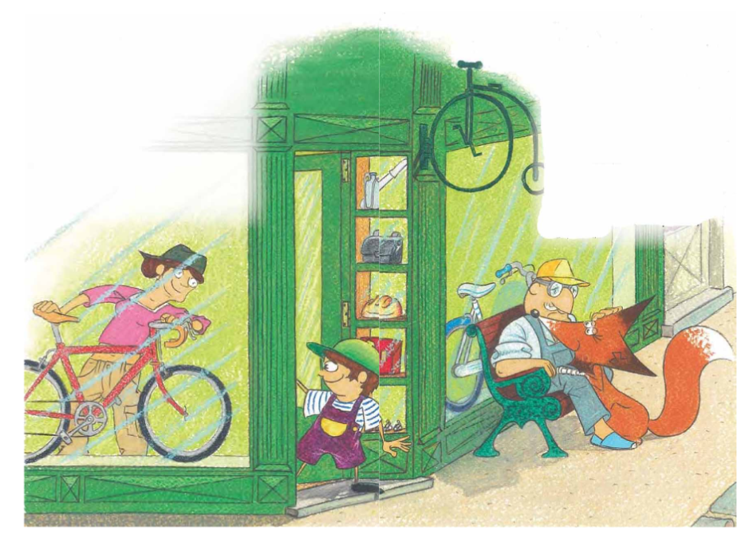L’homme mumure quelques mots à l’oreille de Lila. Personne n’a rien entendu. Sauf Lila. Soudain, Lila fronce les sourcils. Elle paraît soucieuse. Elle rejoint Tom qui court, court, court….
Tom arrive chez Benny. Que se passe-t-il dans la tête de la renarde ? se demande Tom.
- Enfin, tu es là ! lance Benny. Pas trop tôt !
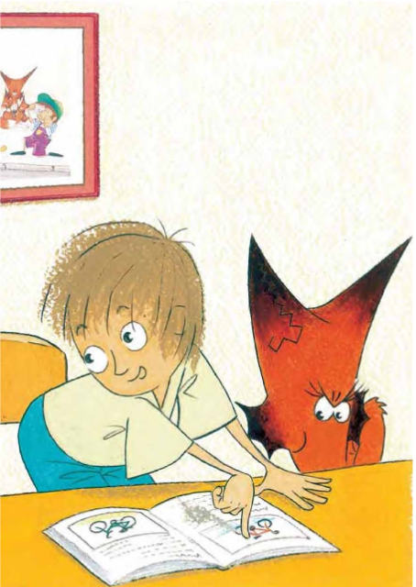Benny dépose un catalogue sous les yeux de Tom et il plante un doigt sur une image :
- J’ai choisi ce vélo-là ! C’est le plus beau ! Allons vite chez Mademoiselle Pipette ! Acheter mon nouveau vélo !
Benny se met à courir vers la sortie du jardin. Tom le suit. Lila est étrange. Elle tourne en rond. Elle hésite. Elle s’élance et s’arrête. Que cherche-t-elle ? Soudain, la renarde file vers les fourrés....
- Benny ! Reviens ! Lila a trouvé quelque chose !
Tom s’approche des fourrés.
- D’où viennent ces vélos ? demande Tom.
- C’est …. heu… Ce sont des vieux vélos…. répond Benny. Leurs pneux sont plats. Il y a de la rouille sur leurs chaîne. Viens, on va acheter mon nouveau vélo !
- Pas si vite ! dit Tom. Pourquoi ne répares-tu pas ces vélos ? Ils sont encore chouettes ! Mettons ces vélos sur une charrette et allons demander l’avis de Mademoiselle Pipette ! Ces vélos sont peut-être encore très bons !
Soudain, Lila attrape l’écharpe de Benny. Elle court à vive allure.
- Pas si vite, Lila ! On n’arrive pas à te suivre ! crie Tom.
Benny pousse la charrette aux vieux vélos. Lila bondit au-dessus de la rivière. Benny, tout essoufflé, pousse la charrette vers le petit pont. Tom l’aide. Lila entre dans la grange du vieux Basile. Elle cherche, hume, renifle, respire… Rien… Ici, il n’y a rien à trouver…
Soudain Lila émet un petit son.
- Lila a trouvé une vieille roue de vélo !
Le vieux Basile sort de sa maison. Il met sa casquette.
- Coucou, les amis ! Ah, vous avez trouvé une vieille roue de vélo ! Je suis confus… je n’ai pas effectué correctement le tri des déchets … je ne donne pas le bon exemple …
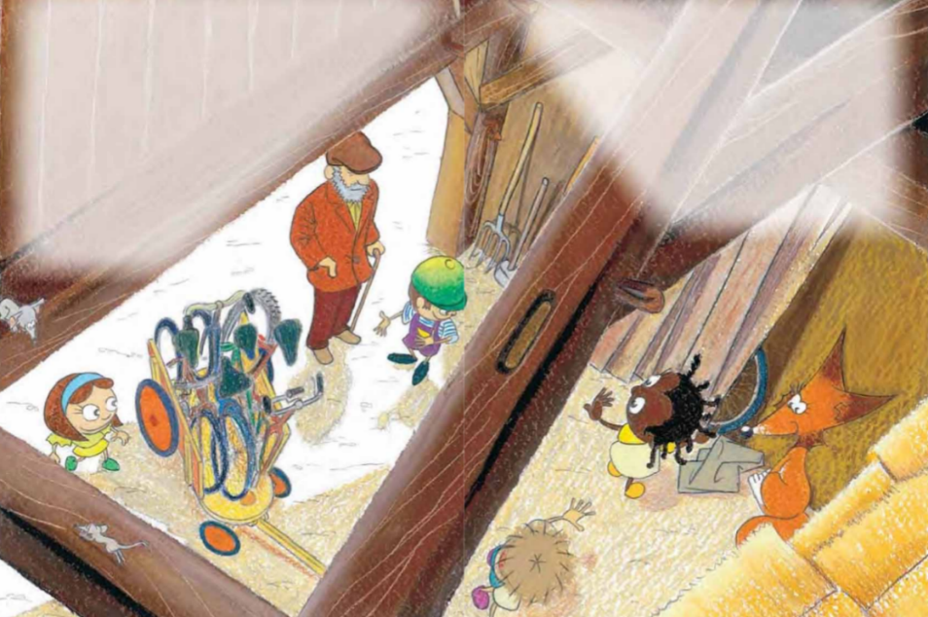
À cet instant précis, Lila chipe la casquette du vieux Basile. Et s’enfuit. Nos amis suivent Lila.
- Nous arrivons à la Rue du Vent Doux ! crie Tom.
- Chez Mademoiselle Pipette ! se réjouit Benny. Je vais pouvoir acheter mon nouveau vélo !
Nos amis garent la charrette devant le magasin.
« Qu’est-ce que c’est que ce tas de ferraille ? » s’étonne la marchande.
Mademoiselle Pipette inspecte les vélos. Un peu plus loin, Lila donne de petits coups de museau à Raoul Pipette, le papa de Mademoiselle Pipette. Raoul Pipette ouvre ses yeux triste.
- Mmmmmh… ta truffe est froide, maugrée Raouol Pipette.
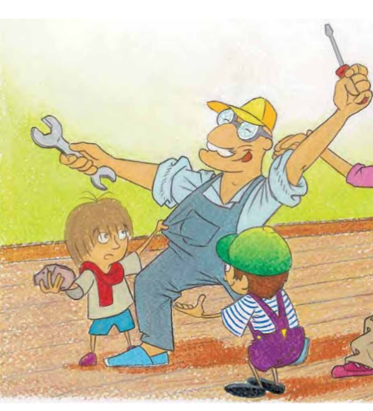Mais au même instant, Raoul Pipette aperçoit les vélos déposés sur la charrette. D’un bond, il se redresse. Il s’avance d’un pas gaillard vers la charrette. Raoul Pipette retrousse les manches de sa chemise.
- Préparez les outils ! On va réparer ces anciens vélos ! La vie est belle !
- Heu... Je suis venu acheter un nouveau vélo, moi... dit Benny.
Tom regarde Benny.
- Peut-être que Raoul Pipette pourra te construire un très beau vélo à partir des pièces recyclées !? sourit Tom.
- Papa, tu dois te reposer ! dit Mademoiselle Pipette.
- Me reposer ? Pas question ! Ma fille, tu vends des nouveaux vélos... C’est un beau projet... Mais dans ce projet est-ce qu’on réfléchit à gérer les ressources de la terre ? Est-ce que les enfants qui viennent acheter des nouveaux vélos réfléchissent aux conséquences de leur achat sur les ressources de la Terre ?
Benny s’approche de Raoul Pipette.
- Avec mes anciens vélos pourriez-vous me construire un beau vélo ?
Raoul Pipette a de la joie plein les yeux.
- Tu m’as redonné la joie de vivre, Benny.
Raoul Pipette dépose sa casquette de champion sur la tête de Benny. Un rayon d esoleil fait briller les yeux de Benny. Waouw, il est fier, Benny !
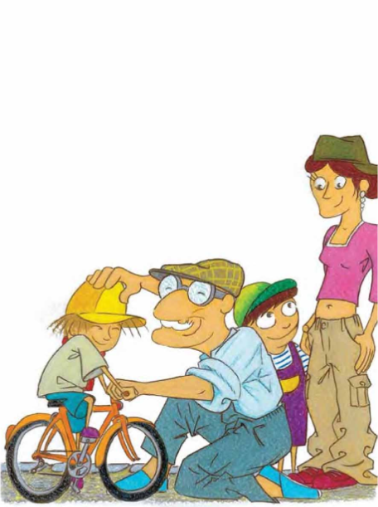

L’imparfait :

L’île bleue.
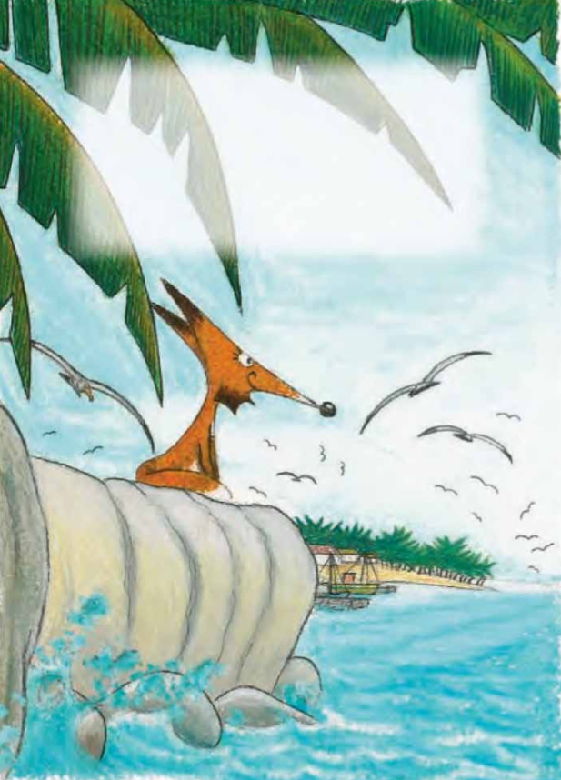Du haut de son rocher préféré, Lila la renarde contemple l’océan. Elle profite du soleil et du grand calme.. Comme la mer est belle ! pense-t-elle. Sur l’île Bleue, chaque journée est un délice. Soudain Lila tend les oreilles. Des cris inhabituels montent du port.
- Que se passe-t-il ? demande Tom à Léonard le corailleur.
- Des pilleurs de corail ont été aperçus près de l’île aux tortues ! Rhaaa… Ils abîment la nature ! Ils volent les richesses de la mer ! Heureusement, les garde-côtes vont les arrêter !
Plus vite que le vent, le Cap Totu fonce sur l’océan. À son bord, le Capitaine Baboune, Léonard et Tom. À la barre Léonard hurle :
- Ces corailleurs se moquent du respect de la nature ! Ils pilleraient le corail jusqu’au dernier... Jusqu’à l’extinction de ce magnifique animal !
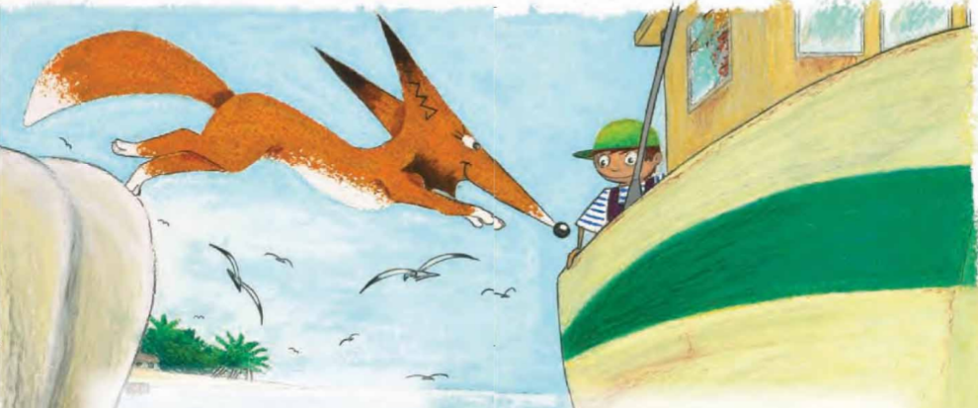
Au détour d’une crique, Tom aperçoit Lila.
- Arrête-toi, Léonard ! Je veux que Lila vienne avec nous !
- Qu’elle se dépêche ! lance Léonard.
Léonard laisse glisser le Cap Totu près du rocher noir. La renarde saute à bord.
- L’île aux tortues ! Là-bas ! lance Léonard.
Au loin, un petit point vert annonce l’île.
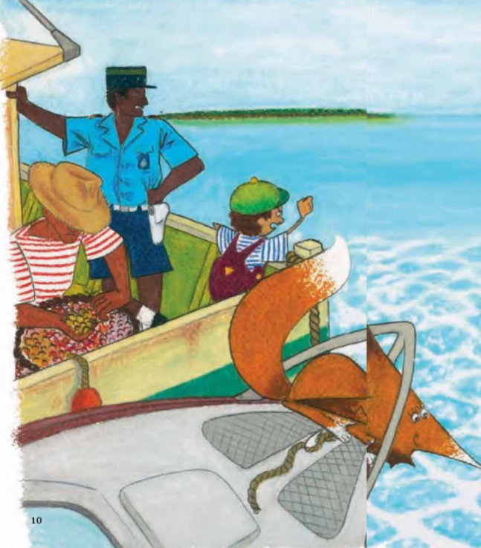
- Là-bas... Un bateau... Deux bouées... Ce sont les pilleurs !
Léonard dirige le Cap Totu vers le bateau des pilleurs.
Poc ! le Cap Totu accoste le bateau des pilleurs. Baboune saute sur le pont. Tom le suit. Les yeux de Baboune dessinent mille colères. À ses pieds, plusieurs caisses sont remplies de corail.
- Les pilleurs ! Regardez ! Ils sortent de l’eau ! Ils sont bien deux !
En fier Capitaine des garde-côtes, Baboune bombe le torse. Il place ses mains en porte-voix et crie :
- Maudits pilleurs ! Saccageurs de beauté ! Vous êtes faits comme des rats !
Les pilleurs doivent rejoindre l’île aux tortues à la nage. Tom les regarde avec colère.
À quelques encablures du Cap Totu, les garde-côtes appréhendent les malfrats.
- Je suis bien content... souffle Baboune.
Léonard se tourne vers Tom.
- Pour ta bravoure, j’ai envie de t’offrir un cadeau, bonhomme.
- De quel cadeau parles-tu ? demande Tom interloqué.
- Une balade magnifique ! Une balade vers les fonds marins !
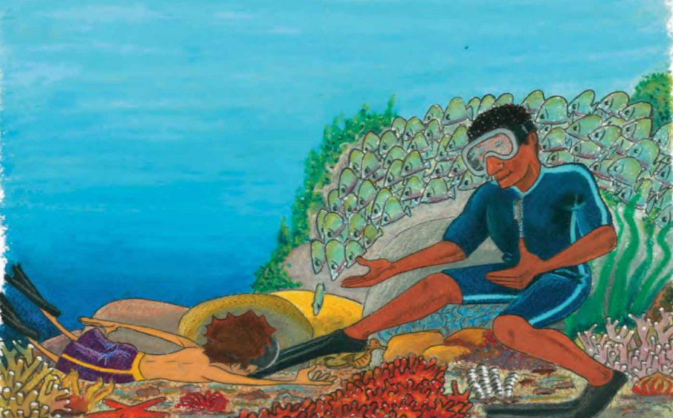
Tom enfile des palmes. Tom plonge. Derrière le carreau de son masque, ses deux grands yeux s’ouvrent, s’ouvrent, s’ouvrent devant le plus beau spectacle qu’il ait jamais vu. Son cœur explose de bonheur. La mer est belle. Infiniment.
Le soleil va bientôt s’enfoncer dans la mer, signe qu’une journée se termine. Installés à l’arrière de la navette des garde-côtes, les pil-leurs de corail ont l’air penaud. Ils redoutent huées et quolibets.
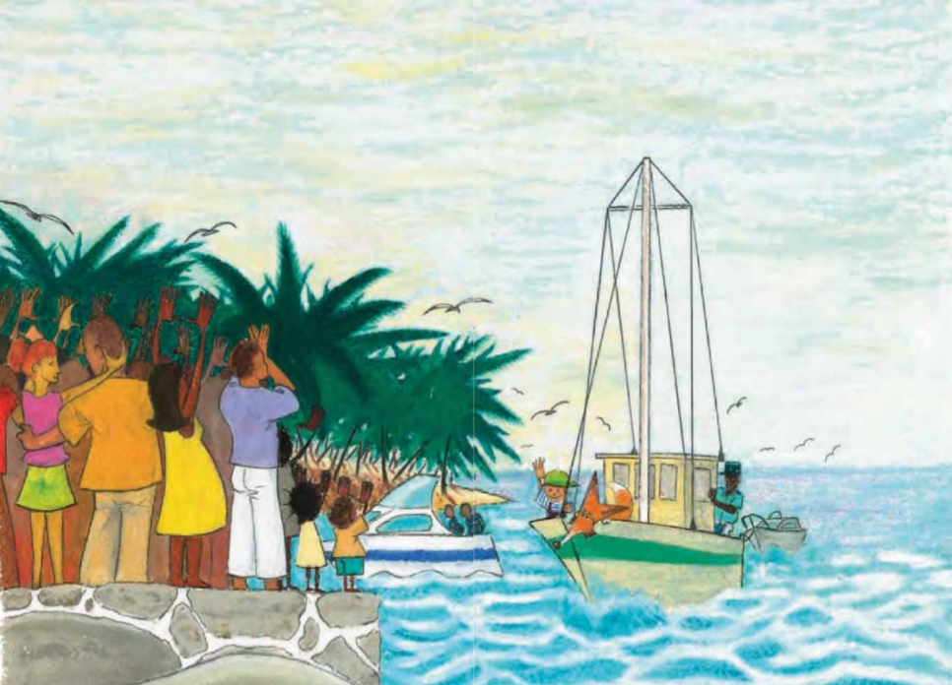
À l’instant d’entrer dans le port, Tom entend une clameur inonder la baie. Ce sont les habitants. Tous applaudissent Tom, Lila, Léonard et Baboune. Tom est fier. Épuisée, Lila s’endort sur les genoux de son meilleur ami.

Le passé composé :

Si belles hirondelles !
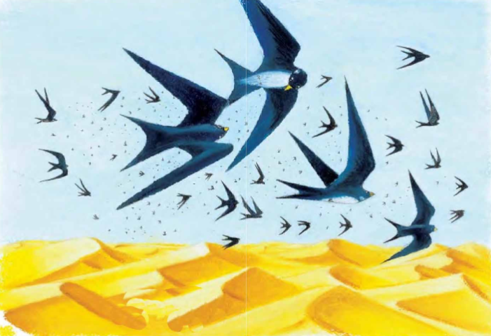
Au-dessus d’un grand désert jaune, volent quelques hirondelles. Elles se lancent, les unes, les autres, des petits cris qui veulent dire : « Dépêchons nous ! Nous sommes en retard ! Nos amies sont déjà presque arrivées ! Dépêchons nous ! »
Car ainsi voyagent les hirondelles. Elles vont des vertes campagnes aux déserts. Elles vont des dése ts aux vertes campagnes.Les hommes appellent cela : «Les migrations».

C’est le printemps. Tout le monde semble heureux mais Tom, lui, est inquiet.
Depuis plusieurs jours, il observe le ciel. Il attend le retour des hirondelles.
Mais le ciel reste muet. Aucun bruit d’hirondelle. Rien. Le silence. L’inquiétant silence d’un ciel sans oiseau.Tout à coup, dans le ciel bleu, Tom voit une
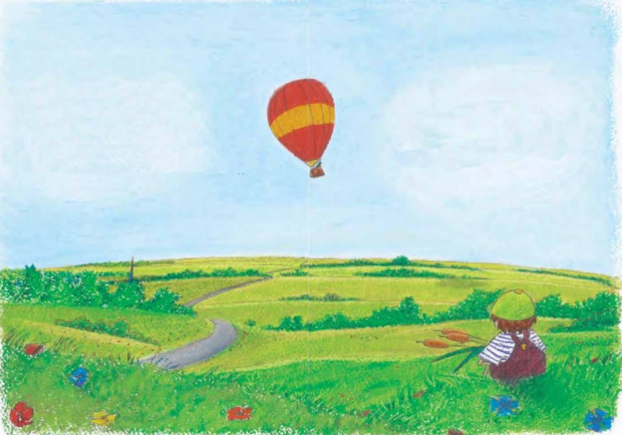
étrange boule rouge et jaune.
- Ça alors ! Une montgolfière ! constate Tom.
Oh ! La montgolfière se pose dans le grand champ vert. Tom court vers le grand champ. Un homme descend de la nacelle. Il a l’air très fatigué, il a l’air très nerveux aussi.
- C’est une catastrophe ! crie l’homme. Une
catastrophe !

L’homme sort un panier d’osier de la nacelle. Tom ouvre de très grands yeux pour voir. Oh ! Il y a, dans le petit panier d’osier, quatre hirondelles toutes jolies. Mais elles ont l’air épuisées. Elles ont l’air affamées.
- Elles sont malades ? demande Tom.
- Non dit l’homme. Elles sont très, très fatiguées, elles ont très, très faim. Je les ai trouvées là-haut dans le ciel. Elles tournaient, tournaient, tournaient. Elles étaient perdues. En recherche d’eau. En recherche de nourriture. Elles ne savaient pas où aller !

Au même instant, l’homme de la montgolfière prend une petite hirondelle fatiguée dans sa grosse main.
Il dépose ses yeux dans les yeux de Tom. Il dit :
- Cette hirondelle a faim, Tom. Les hommes désirent avoir de beaux champs sans insectes... Alors, pour tuer les insectes, ils mettent des produits sur leurs champs. C’est une bonne chose. Mais du coup, les oiseaux n’ont plus rien à manger. Ou... Presque plus rien. Aussi, c’est une catastrophe.

Tom se tourne vers Lila :
- Lila ! Vite ! Va chercher quelques insectes pour nos quatres hirondelles ! Il y en a dans le grand bois ! Va, Lila ! Va, mon amie !
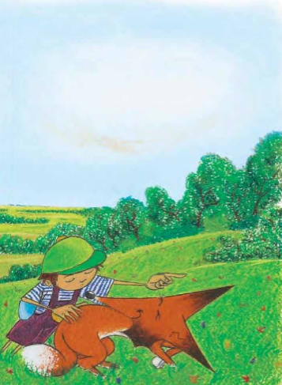
Lila comprend. Elle file vers le grand bois. L’homme regarde Tom :
- Ce n’est malheureusement pas tout, Tom. Il y a encore un autre problème...
- Un autre problème ? s’inquiète Tom.
L’homme regarde le ciel, les arbres, les quatre hirondelles et enfin les yeux de Tom. Il dit :
- Sur le trajet des hirondelles, il y a de moins en moins d’eau. Elles ont de moins en moins à boire. Parce que sur les marais, les hommes préfèrent construire des maisosn ou des autoroutes ou des plaines de jeu….

L’homme regarde les quatre petites hirondelles fatiguées. Il continue sa phrase.
- S’il n’y a plus de marais... Où vont-elles trouver à boire, les hirondelles ?

À cet instant, Lila la renarde revient du grand bois. Elle est toute mouillée. Comme si elle venait de traverser une rivière. Lila se pose devant les quatre hirondelles. Elle ouvre une grande gueule. Alors, Lila sort sa grande langue rose. Et sur sa langue se trouvent vingt insectes.

Les quatre hirondelles voient les insectes. Doucement, la première hirondelle plante son petit bec tout contre la langue de Lila.
Et youps, un insecte disparaît.
Alors, la deuxième hirondelle plante son petit bec tout contre la langue de Lila.
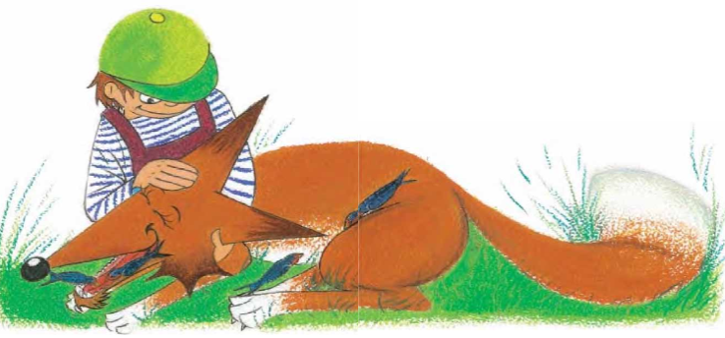Et youps, un deuxième insecte disparaît.

L’homme de la montgolfière a des larmes dans les yeux. Parce que c’est beau.
Les quatre hirondelles avalent les vingt insectes. Alors, Lila se couche.
Sur ses poils se trouvent encore cent mille gouttelettes d’eau de la rivière.
Les hirondelles comprennent. Une à une elles viennent tout contre les poils de la renarde. Et là, les hirondelles boivent, boivent, boivent. Tom sourit.

Alors, dans le grand champ vert de Merlin-Ville, l’homme dit :
- Nous venons de sauver quatre hirondelles, Tom. Des milliers d’autres hirondelles vont certainement arriver. Elles auront faim. Elles auront soif. Viens, je t’emmène dans ma montgolfière. Nous allons les attendre, là-haut. Pour leur expliquer le chemin le plus court jusqu’au petit marais de la grande forêt.

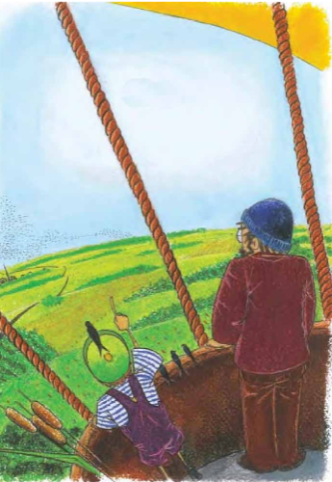Alors, dans le ciel, est montée la grande montgolfière. A son bord, l’homme. A son bord, Tom. A son bord, quatre hirondelles venues de très, très loin. Bientôt, dans le ciel, ces quatre hirondelles iront prévenir les milliers d’autre.

